PrÉsidence
de la Paris, le 4 décembre 2015
République

NOTE

à Monsieur le Président de la République
----
s/c de Monsieur le Secrétaire General

Objet : Panel Cevipof / visualisation des dynamiques politiques
Le Cevipof a pu, compte-tenu de la taille de son panel (24 000 personnes), projeter les intentions de vote régionales sur une maille territoriale fine.
- La carte suivante représente la liste arrivée en tête. Elle montre visuellement une forme de bipartition FN / gauche ; les espaces où la droite domine la concurrence FN qui se réduisent ; et le clivage entre France de l’Ouest et France de l’Est.
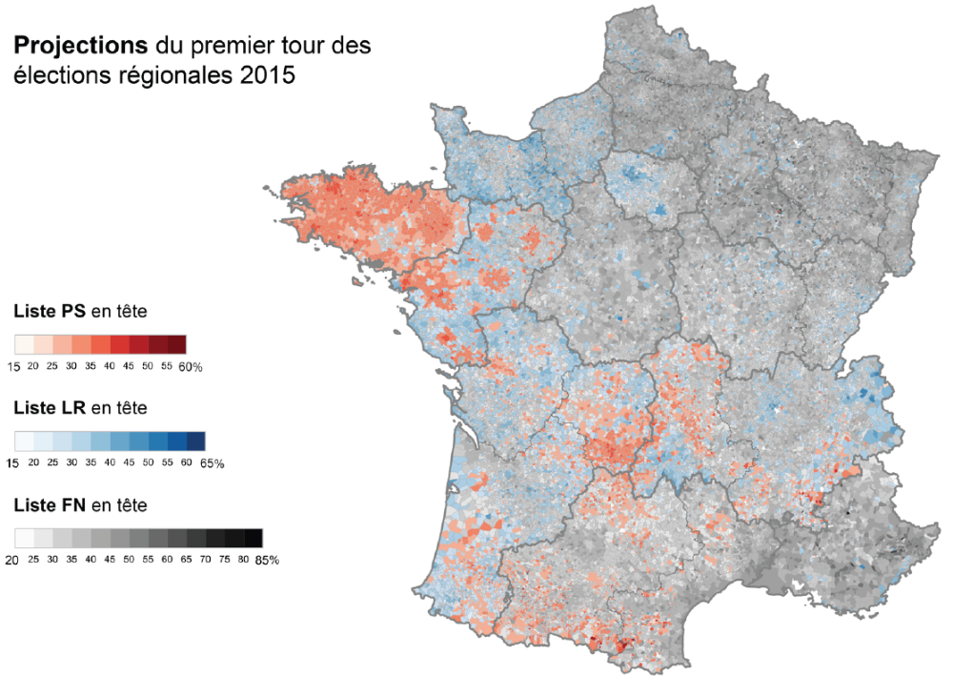

- La ventilation socio-démographique des électorats confirme ce mouvement : dans toutes les catégories socio-professionnelles et toutes les tranches d’âge jusqu’à 65 ans, dominent soit le FN soit la gauche. La droite n’est plus en tête que chez les retraités / les plus de 65 ans. La structure politique traditionnelle est en difficulté partout sauf dans ce segment particulier de la population, le plus politisé.
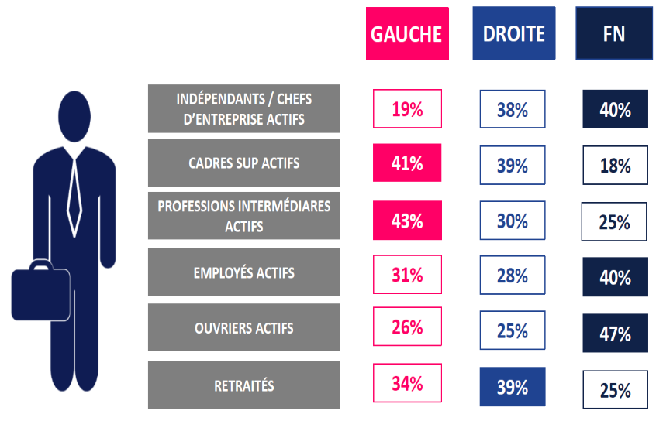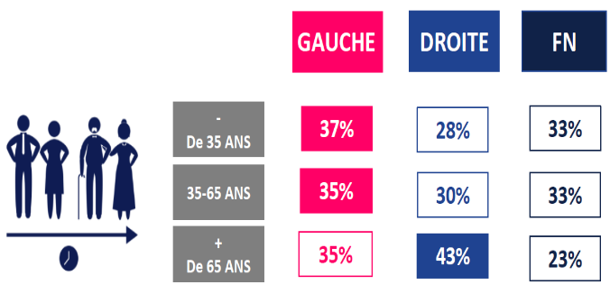

- Une seconde carte mesure l’intensité de la transformation politique entre 2010 et 2015 (plus les points sont foncés, plus l’écart est grand entre la structure politique de 2010 et celle de 2015 quels que soient le sens des changements). Ces transformations sont les plus fortes sur une ligne de la Champagne-Ardenne/ Languedoc-Roussillon. La Normandie semble plus stable…
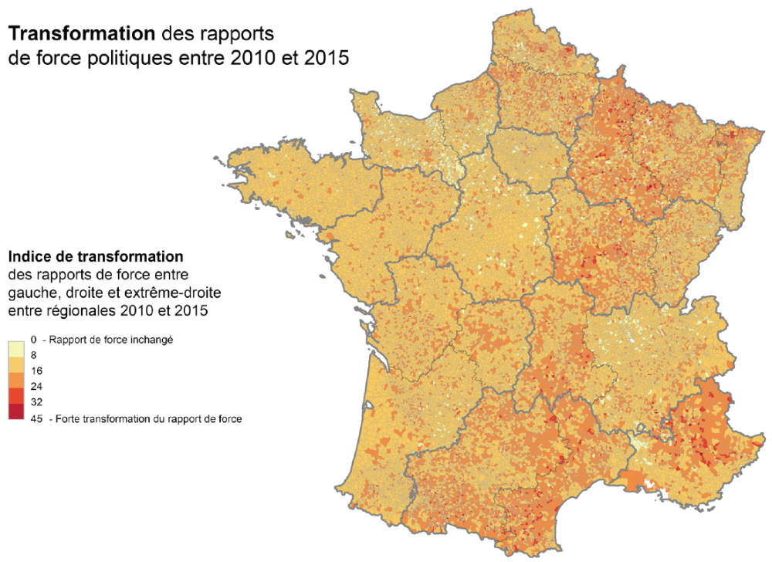

Adrien ABECASSIS

